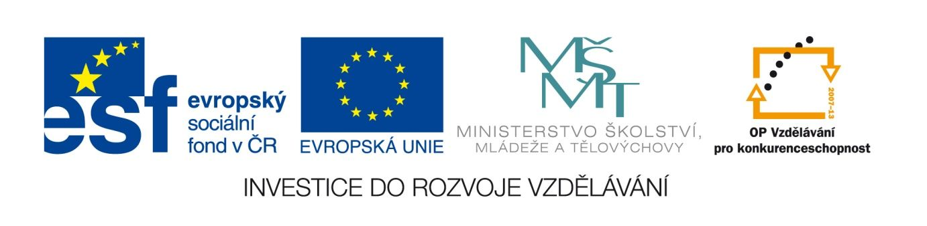

Středověk – legendy a kroniky, opakování
VY_12_INOVACE_LITSTARA26
Anotace
Eva Bednářová
květen 2012
I.ročník – ČJ, středověk

Opakovací písemná práce
cíl: zopakovat si znalosti o kronikách a legendách napsaných na území Čech. Na základě četby a rozboru ukázek umět charakterizovat znaky nejstarších svatováclavských legend a kronik o Čechách

Legendy a kroniky - opakování
Tuto sě počíná kronika
Mnozí pověsti hledají,
v tom múdřě a dvorně činie,
ale že své země netbají,
tiem svój rod sprostenstvím vinie.
(5) Nebo ež by sě do nich které cti nadieli,
své země by skutky jměli,
z nichž by svój rod vešken zvěděli,
a odkud by přišli, věděli.
Jáz těch kněh dávno hledaji
(10) a veždy toho žádaji,
aby sě v to někto múdrý uvázal
a vše české skutky v jedno svázal.
A dotad sem toho žádal,
donidž sem toho právě nezbádal,
(15) že sě v to nikte nechce otdati.
Pro to sě sám v to musím uvázati.
http://www.filol.ucm.es/biblioeslavas/libros%5Clit5%5Cper29%5Cautor70%5CDalimilova_kronika-texto.pdf
- Z které české kroniky je naše ukázka? Z čeho tak soudíš?

- Kterou jinou středověkou kroniku o české historii znáš? Čím se liší od výše uvedené?

- Která z obou kronik je starší?

- Jaký důvod pro napsání kroniky uvádí autor úryvku?

- V čem nachází význam kronik? Cituj z textu.

- Pomocí textu zjisti, které hlásky byly na místě dnešního ů /........, ou /…..............

A tu blahoslavený Václav, zachytiv svou rukou jeho obnažený meč, pravil: "Jak špatně jednáš, že mne zraňuješ!" Když však zpozoroval, že on nikterak neupouští od započatého skutku, konečně ho uchopil, jak někteří praví, a sraziv ho k svým nohám, řekl: "Hle, vidíš ty, jenž ses svým vlastním rozhodnutím zahubil, jako maličké zvířátko bych tě mohl svou rukou rozmáčknouti, ale daleka toho budiž ruka služebníka božího, aby se poskvrnila krví bratrovou." A vrátil bratru meč, který mu odňal, a maje ruku od něho již krví potřísněnu, rychle spěchal ke kostelu.
http://www.zcu.cz/fpe/kcj/studium/czv_novotny/dokumenty/11_USL_Textova_kritika.pdf
- O kterou ze dvou raně středověkých legend se jedná v našem úryvku? Vysvětli. (V kterém jazyce byla napsána, jaký je její název, co je pro ni typické.)

- Vysvětli, o kterou událost se v textu jedná.

- Které Václavovy vlastnosti jsou v textu zdůrazněny a jak?

- Které jiné raně středověké české svaté znáš? Alespoň u jednoho z nich uveď min. 2 informace, které o něm víš.

